Выпуск 2026

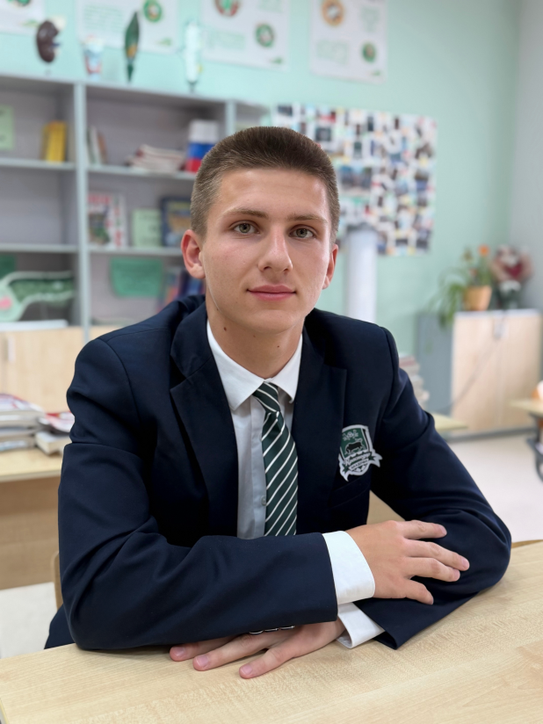
Закарлюка Никита
Меня зовут Никита Закарлюка. Я воспитанник академии ФК «Краснодар», и я провёл здесь почти шесть лет — с 12 лет. Это был долгий путь, но я ни разу не пожалел, что пошёл по нему.

Как я попал в Академию
В Академию меня взяли после просмотра, на котором я хорошо себя проявил. Когда я узнал, что меня зачислили, меня переполняли эмоции. В детстве играть в академии «Краснодара» было моей мечтой, и вдруг она стала реальностью.

Трудности первого года
Первое время было очень тяжело. Я оказался вдали от родителей, в незнакомом городе, среди новых людей. Нужно было привыкнуть к жизни в интернате, к дисциплине, к тому, что теперь каждый день расписан по минутам. Особенно сложно было совмещать учёбу и тренировки. Уроки никто не отменял, а после двух тренировок сил на домашнее задание почти не оставалось. Но я справлялся. Постепенно, шаг за шагом.

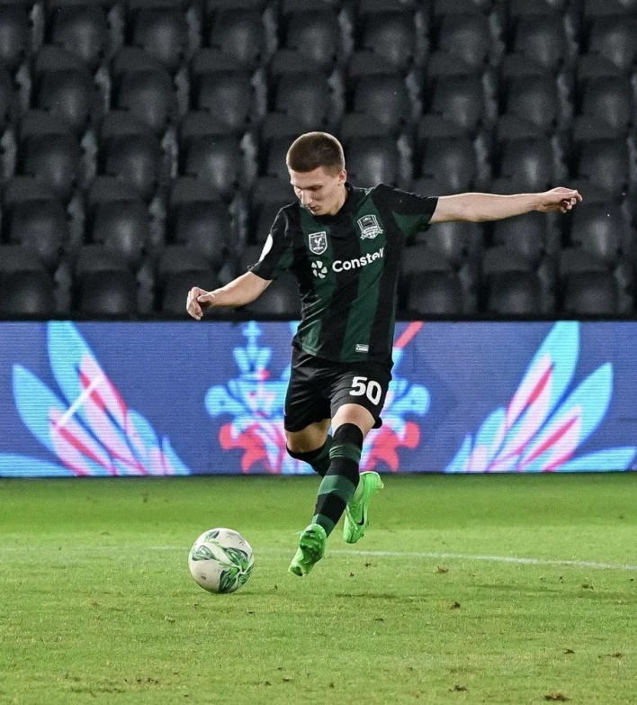
Достижения на поле
За время в академии я стал обладателем Кубка РФС, выиграл ЮФЛ-3, становился бронзовым призёром ЮФЛ-2, серебряным призёром первенства России и серебряным призёром ЮФЛ ЮГ. Все эти турниры очень повлияли на меня как на футболиста. Я многому научился — не только технике и тактике, но и тому, как работать в команде, как держать удар и как радоваться победам.
Эти соревнования я запомню надолго, потому что эти медали и кубки были для меня первыми в стенах уже родной академии.

Самое тёплое — школа
Неотъемлемой частью моей жизни в академии была и школа. И это не просто слова. Учителя всегда относились к нам с пониманием, даже когда мы после сборов возвращались уставшими и не всегда готовыми отвечать у доски. Они не ругали за то, что мы не высыпались, — они помогали нам догнать пропущенное и верили, что у нас всё получится.
Я благодарен каждому учителю, который нас терпел, объяснял и поддерживал. Спасибо за то, что вы не делали скидку на «спортсменов», но всегда давали второй шанс. Это дорогого стоит.
Самыми запоминающимися днями были, пожалуй, Дни открытых дверей. В эти дни родители и близкие могли приехать в академию, увидеть, как мы живём изо дня в день, и прочувствовать эту жизнь вместе с нами.

Последний звонок
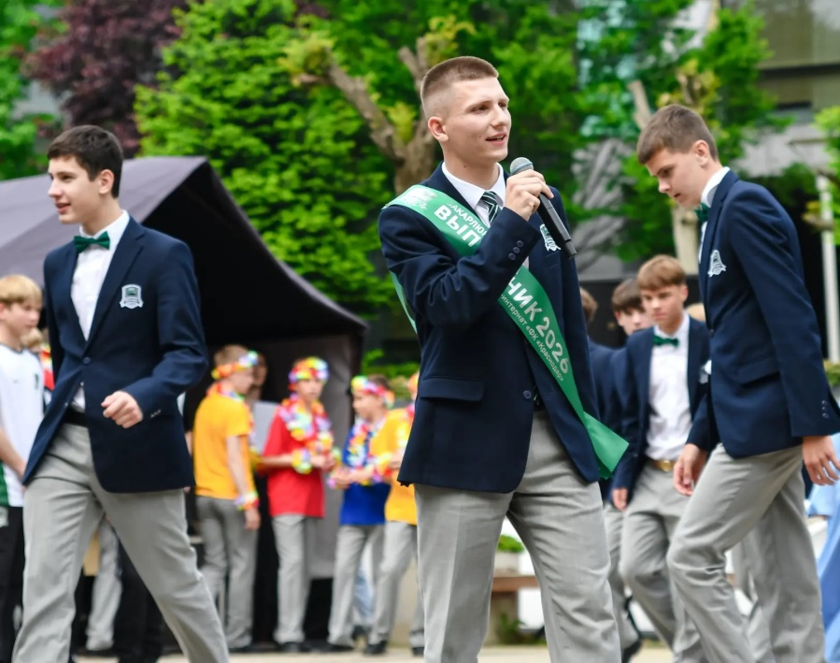
И, конечно, не могу не сказать про «Последний звонок». Этот праздник ощущался совсем по-другому. Перед его началом я испытывал непередаваемые чувства: волнение, гордость, грусть — всё смешалось. Я осознавал, что стою на пороге взрослой жизни. Именно на этой линейке я понял, насколько большое значение имеют люди, с которыми мы все эти годы учились, тренировались, играли. Они стали больше, чем одноклассники или однокомандники. Они стали семьёй.

Трудности, о которых не говорят вслух
Честно признаться, были моменты, когда хотелось всё бросить. Не только из-за футбола — из-за усталости, из-за того, что очень скучал по дому. Но каждый раз находились люди, которые помогали держаться: тренеры, воспитатели, учителя, друзья. Они не давали мне сдаться, и я очень благодарен им за это.

Что дала мне Академия
Я забираю с собой всё самое важное: знания, дружбу, которую не сломают километры. Умение мечтать и не бояться ошибаться. И огромную благодарность тем, кто каждый день зажигал в нас свет — учителям, тренерам, воспитателям, всем сотрудникам академии.
Спасибо, что были рядом. Спасибо, что верили. Спасибо, что сделали эти годы незабываемыми.

